Collectif Eure-et-Loir Terre d’Accueil
Membres : Des Citoyens, AMCC, CGT, CRSP 28, Ensemble!28, FOL28, FSU, MRAP, NPA, PCF, UNSA.
Plus de 1000 signataires de notre pétition !
Communiqué de Presse Samedi 1er mars 2017

Plus de 70 personnes sont venues ce samedi 1er avril remettre les 1000 signatures de la pétition Bienvenue aux Réfugiés et aux Migrants du collectif Eure et Loir Terre d’Accueil. Nous les avons remis en mains propres à Monsieur le Directeur de Cabinet de la Préfète d'Eure-et-Loir qui nous a assuré de les déposer dès ce lundi 3 avril sur le bureau de la Préfète.
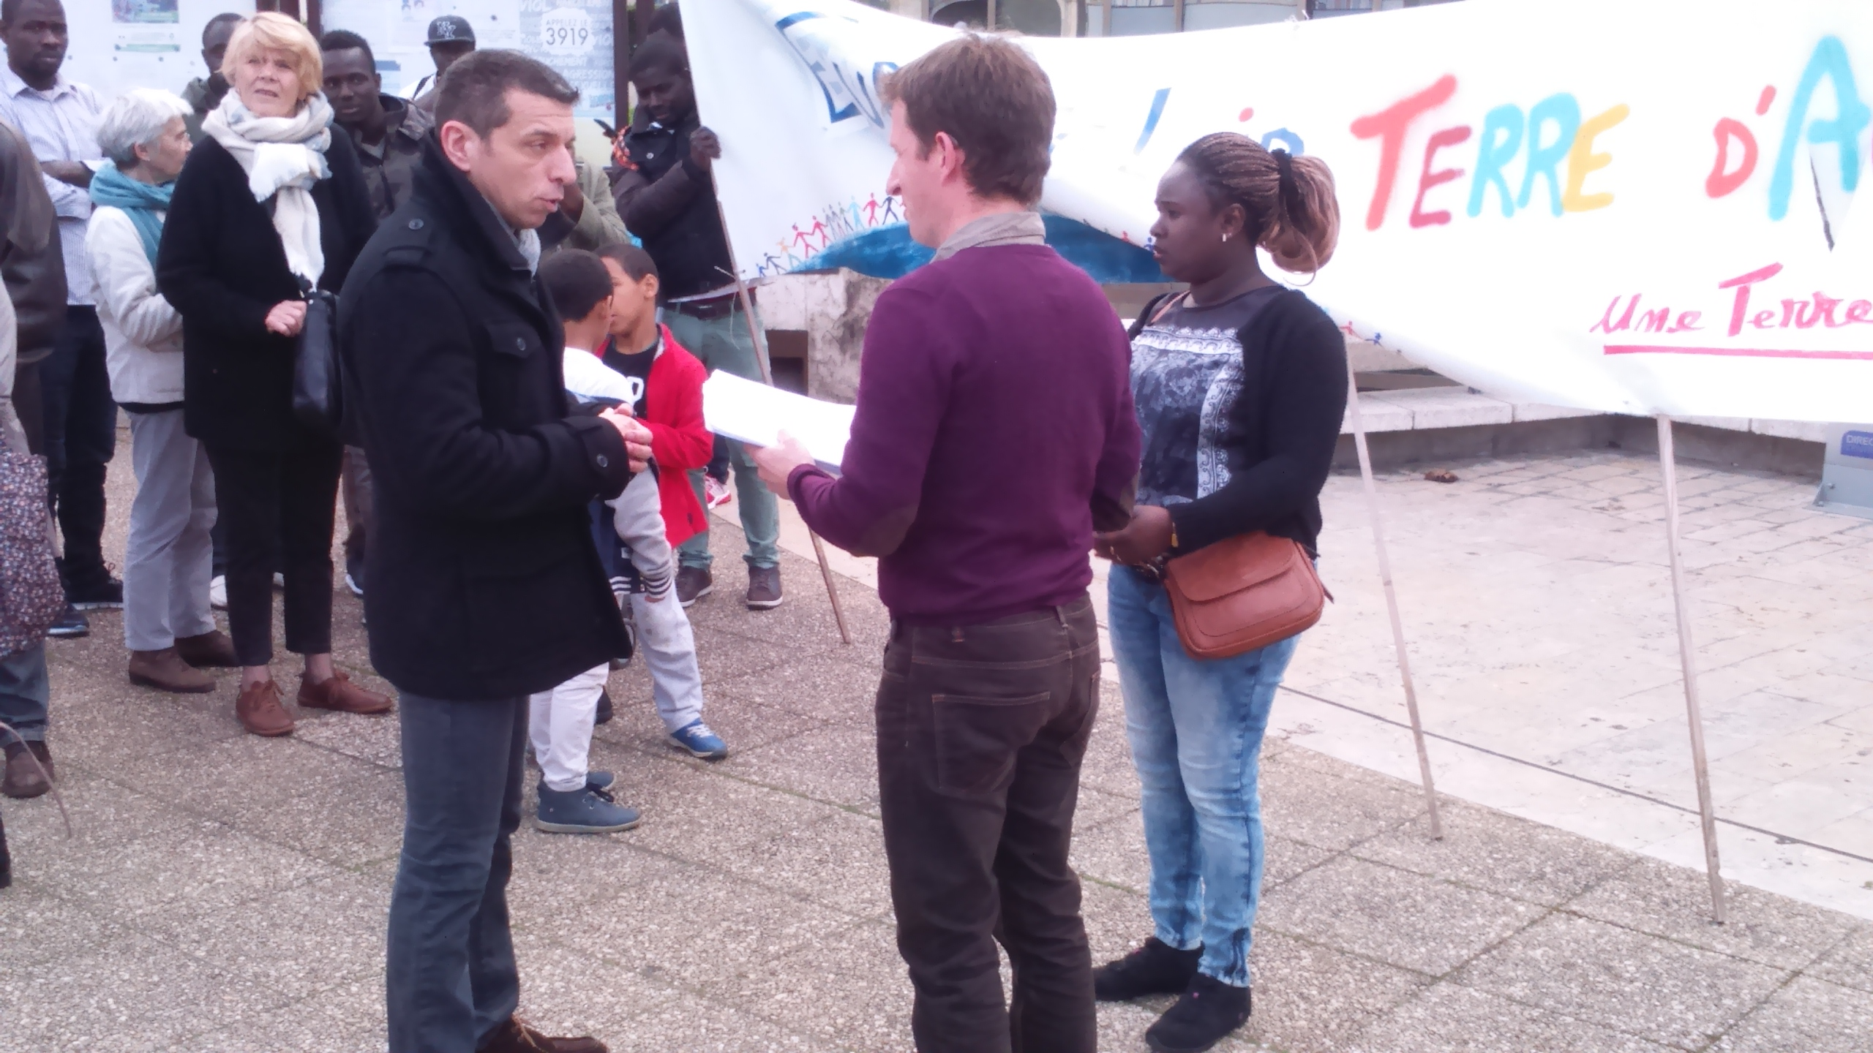
Remise des Pétitions à Monsieur Lantieri
(crédit photo Christian Guérin)
Le collectif a profité de cette manifestation pour souligner la nécessité d'agir rapidement afin que l'accueil de ces migrants se fasse dans des conditions dignes et humaines, tant sur le point administratif que matériel. Nous avons dénoncé le durcissement et la complexification des procédures administratives de la demande d'asile. Le manque de place pour la scolarisation des mineurs et l'insuffisant accompagnement éducatif des enfants isolés doivent amener les services de l'Education Nationale et de l'Aide Sociale à l'Enfance à se mobiliser et oà trouver rapidement des solutions. Le collectif Eure-et-Loir Terre d'Accueil leur a adressé un courrier en ce sens et restera attentif et vigilant aux conditions de vie de ces migrants.

Pour le Collectif Eure-et-Loir Terre d'Accueil : Pierre Licout : 06 81 03 68 10 – fsu28@fsu.fr

